

Arxiu digital CAIB: Manual d’integració
desembre de 2018
Serveis d’Administració Electrònica en el Govern de les Illes Balears
Lot 3 (Serveis de tramitació d’expedients electrònics)

Oficina Tècnica de Direcció de Projecte

Control de versions del document
Control de Canvis
Data | Autor | Versió | Canvis
21/12/18 | Límit Tecnologies | 1.0 | Versió inicial

Revisat per
Nom | Data | Àrea, departament o empresa

Aprovat per
Nom | Data | Àrea, departament o empresa

Llista de distribució
Nom | Àrea, departament o empresa | Correu electrònic

Índex
Control de versions del document 2
1. Objecte 5
2. Diagrama de funcionament 5
2.1. expedientCrear 5
2.2. expedientModificar 5
2.3. expedientEsborrar 6
2.4. expedientDetalls 6
2.5. expedientConsulta 7
2.6. expedientCrearSubExpedient 8
2.7. expedientVersions 8
2.8. expedientTancar 8
2.9. expedientReobrir 9
2.10. expedientExportarEni 9
2.11. documentCrear 10
2.12. documentModificar 11
2.13. documentEsborrar 12
2.14. documentDetalls 13
2.15. documentConsulta 14
2.16. documentVersions 15
2.17. documentCopiar 15
2.18. documentMoure 15
2.19. documentExportarEni 16
2.20. documentImprimible 17
2.21. carpetaCrear 17
2.22. carpetaModificar 18
2.23. carpetaEsborrar 18
2.24. carpetaDetalls 19
3. Model de classes 20
4. Descripció del servei 23
4.1. expedientCrear 23
4.2. expedientModificar 23
4.3. expedientEsborrar 23
4.4. expedientDetalls 23
4.5. expedientConsulta 24
4.6. ExpedientCrearSubExpedient 25
4.7. expedientVersions 25
4.8. expedientTancar 25
4.9. expedientReobrir 26
4.10. expedientExportarEni 26
4.11. documentCrear 26
4.12. documentModificar 26
4.13. documentEsborrar 26
4.14. documentDetalls 27
4.15. documentConsulta 27
4.16. documentVersions 28
4.17. documentCopiar 28
4.18. documentMoure 29
4.19. documentExportarEni 29
4.20. documentImprimible 29
4.21. carpetaCrear 29
4.22. carpetaModificar 30
4.23. carpetaEsborrar 30
4.24. carpetaDetalls 30
5. Consideracions de disseny i ús de l'API 30
5.1. Configuració de l’API 30
5.2. Dependències Maven 31
6. Client d'exemple 32

Objecte
En aquest document es proporciona tota la informació necessària per a la integració entre una aplicació i l’arxiu digital de la CAIB.

Diagrama de funcionament
La majoria de casos d’us tenen el mateix esquema de funcionament: la petició rebuda per l’API de l’arxiu es tradueix en una única petició realitzada al bus de serveis del gestor documental.
Aquesta petició es realitza de forma síncrona i, una vegada obtinguda la resposta, aquesta es transforma en el tipus de dades adient per a retornar al client.
A continuació es mostren en detalls els diagrames de seqüència dels diferents casos d’us.

expedientCrear
Aquest cas d’us permet crear un nou expedient a dins l’arxiu. La resposta retornada al client és un objecte de tipus contingut amb l’expedient creat.
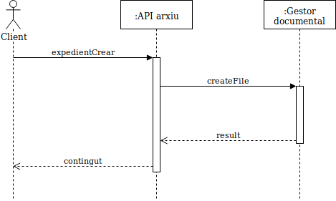

expedientModificar
Aquest cas d’us permet modificar un expedient ja existent a dins l’arxiu. La resposta retornada al client és un objecte de tipus contingut amb l’expedient modificat.
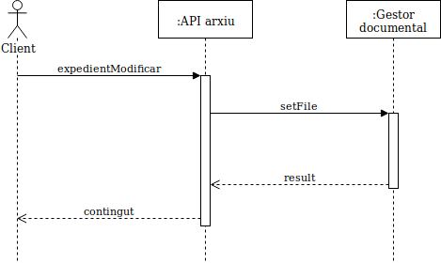

expedientEsborrar
Aquest cas d’us permet esborrar un expedient ja existent a dins l’arxiu.
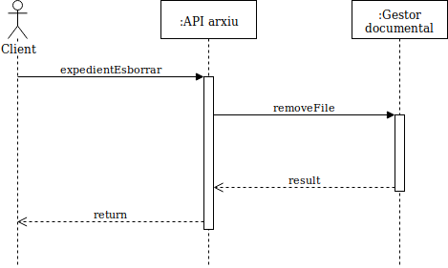

expedientDetalls
Aquest cas d’us permet consultar la informació d’un expedient existent a dins l’arxiu. Per a poder retornar la informació requerida pel client es realitzen dues peticions a l’arxiu ja que la funció per a obtenir els detalls de l’expedient no retorna la llista de versions disponibles:
- S’obté la llista de versions disponibles.
- S’obtenen els detalls de l’expedient.
El resultat és la informació detallada de l’expedient amb el nombre de versió incorporat.
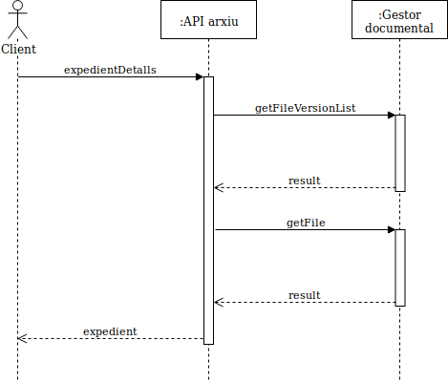

expedientConsulta
Aquest cas d’us permet cercar expedients a dins l’arxiu especificant diferents paràmetres de consulta. El resultat retornat és una llista paginada amb els expedients trobats.
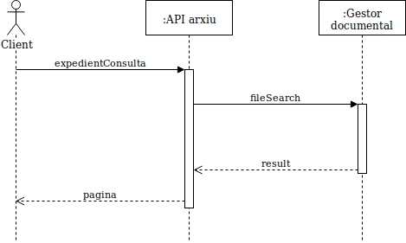

expedientCrearSubExpedient
Aquest cas d’us permet crear un sub-expedient a dins d’un expedient ja existent a l’arxiu. La resposta retornada al client és un objecte de tipus contingut amb el sub-expedient creat.
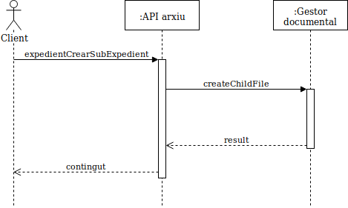

expedientVersions
Aquest cas d’us permet consultar les versions disponibles per a un expedient ja existent a dins l’arxiu. La resposta retornada al client és una llista amb les versions de l’expedient.
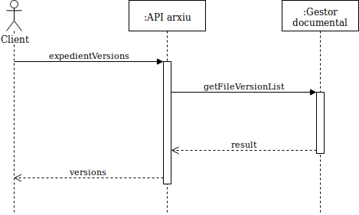

expedientTancar
Aquest cas d’us permet tancar un expedient ja existent a dins l’arxiu.
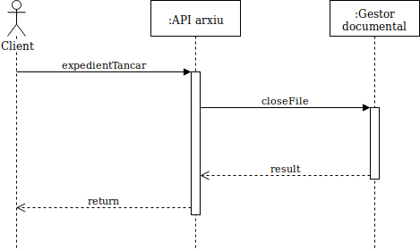

expedientReobrir
Aquest cas d’us permet reobrir un expedient de l’arxiu prèviament tancat.
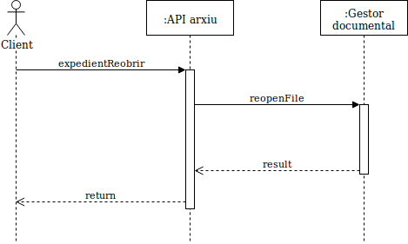

expedientExportarEni
Aquest cas d’us permet exportar la informació d’un expedient en un format compatible ENI. La resposta retornada al client és una cadena de caràcters que representa l’exportació de l’expedient en format XML.
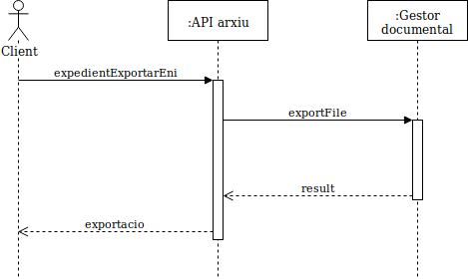

documentCrear
Aquest cas d’us permet crear un nou document a dins l’arxiu. La resposta retornada al client és un objecte de tipus contingut amb el document creat.
Depenent de si el document que es vol crear és de tipus esborrany o de tipus definitiu, les cridades que es fan a l’arxiu son diferents.
Si el document és de tipus esborrany:
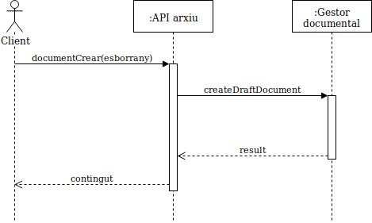
Si el document és de tipus definitiu (requereix document amb firma) es realitzen dues peticions a l’arxiu. La primera d’elles genera el CSV pel document i la segona crea el document de tipus definitiu a dins l’arxiu amb el CSV obtingut de la primera petició.
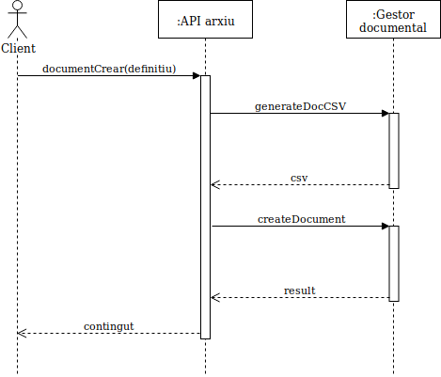
Pels documents de tipus definitiu es comprova que la metadada CSV no estigui especificada a la petició (ja que es genera automàticament a l’arxiu) i que el tipus de firma sigui compatible amb el format del document.

documentModificar
Aquest cas d’us permet modificar un document ja existent a dins l’arxiu. La resposta retornada al client és un objecte de tipus contingut amb el document modificat.
Depenent de si el document que s’envia per a modificar és de tipus esborrany o de tipus definitiu, les cridades que es fan a l’arxiu son diferents.
Si el document enviat per a modificar és de tipus esborrany:
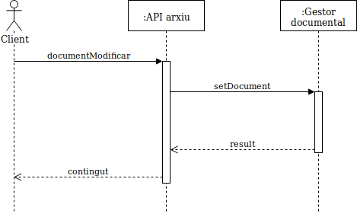
Si el document enviat per a modificar és de tipus definitiu:
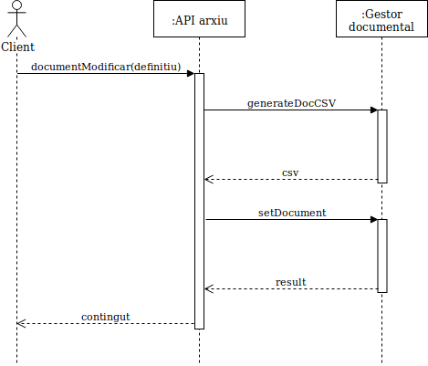
Pels documents de tipus definitiu es comprova que la metadada CSV no estigui especificada a la petició (ja que es genera automàticament a l’arxiu), que el tipus de firma sigui compatible amb el format del document i que el document a modificar no tengui ja el tipus definitiu.

documentEsborrar
Aquest cas d’us permet esborrar un document ja existent a dins l’arxiu.
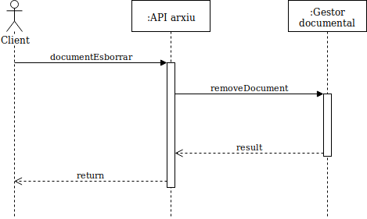

documentDetalls
Aquest cas d’us permet consultar la informació d’un document existent a dins l’arxiu. Per a poder retornar la informació requerida pel client es realitzen dues peticions a l’arxiu ja que la funció per a obtenir els detalls del document no retorna la llista de versions disponibles:
- S’obté la llista de versions disponibles.
- S’obtenen els detalls del document.
El resultat és la informació detallada del document amb el nombre de versió incorporat.
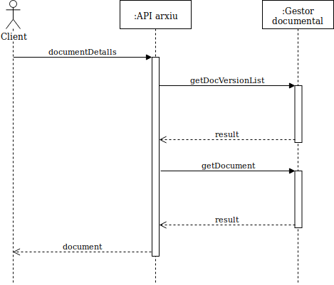

documentConsulta
Aquest cas d’us permet cercar documents a dins l’arxiu especificant diferents paràmetres de consulta. El resultat retornat és una llista paginada amb els documents trobats.
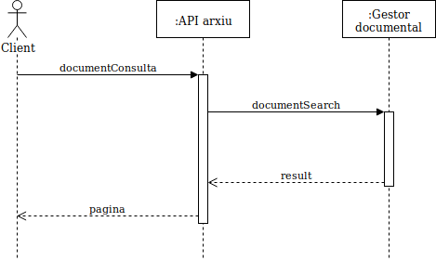

documentVersions
Aquest cas d’us permet consultar les versions disponibles per a un document ja existent a dins l’arxiu. La resposta retornada al client és una llista amb les versions del document.
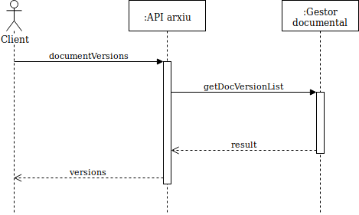

documentCopiar
Aquest cas d’us permet copiar un document a dins d’un altre expedient o carpeta de l’arxiu. La resposta retornada al client és un objecte de tipus contingut amb el nou document creat.
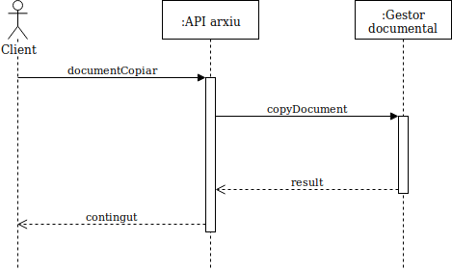

documentMoure
Aquest cas d’us permet moure un document a dins d’un altre expedient o carpeta de l’arxiu.
Depenent de si la sèrie documental de l’expedient destí és la mateixa que la de l’expedient actual, el comportament és diferent.
Si la sèrie documental coincideix:
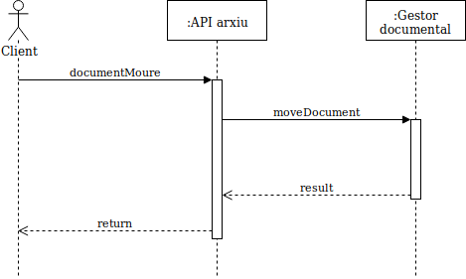
Si la sèrie documental és diferent:
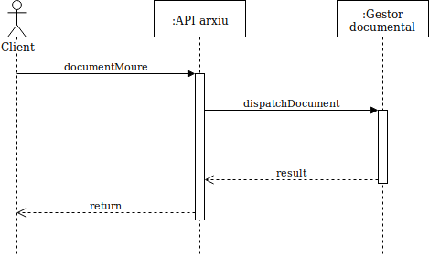

documentExportarEni
Aquest cas d’us permet exportar la informació d’un document en un format compatible ENI. La resposta retornada al client és una cadena de caràcters que representa l’exportació del document en format XML.
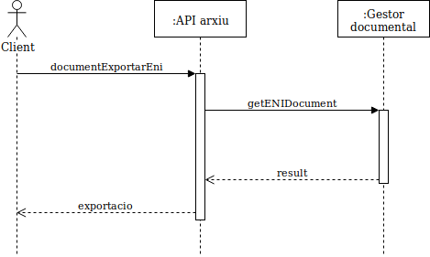

documentImprimible
Aquest cas d’us permet generar la versió imprimible d’un document definitiu ja existent a dins l’arxiu. La resposta retornada al client és un objecte de tipus DocumentContingut que conté la versió imprimible en format PDF.
Per a generar la versió imprimible es fa una petició a l’aplicació CONCSV en comptes del gestor documental.
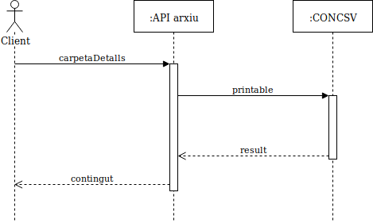

carpetaCrear
Aquest cas d’us permet crear una nova carpeta a dins l’arxiu. La resposta retornada al client és un objecte de tipus contingut amb la carpeta creada.
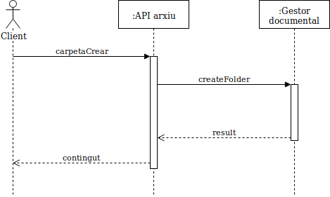

carpetaModificar
Aquest cas d’us permet modificar una carpeta ja existent a dins l’arxiu. La resposta retornada al client és un objecte de tipus contingut amb la carpeta modificada.
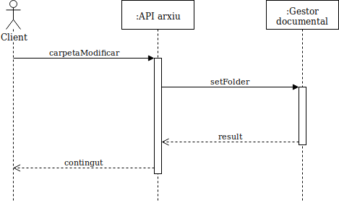

carpetaEsborrar
Aquest cas d’us permet esborrar una carpeta ja existent a dins l’arxiu.
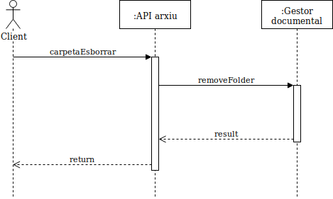

carpetaDetalls
Aquest cas d’us permet consultar la informació d’un expedient existent a dins l’arxiu. La resposta retornada al client és un objecte de tipus carpeta amb la informació obtinguda de l’arxiu.
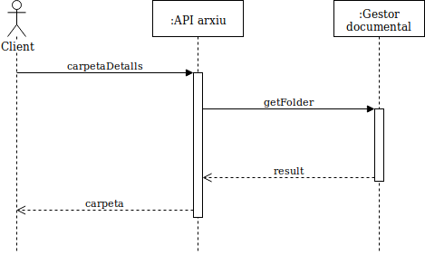

Model de classes
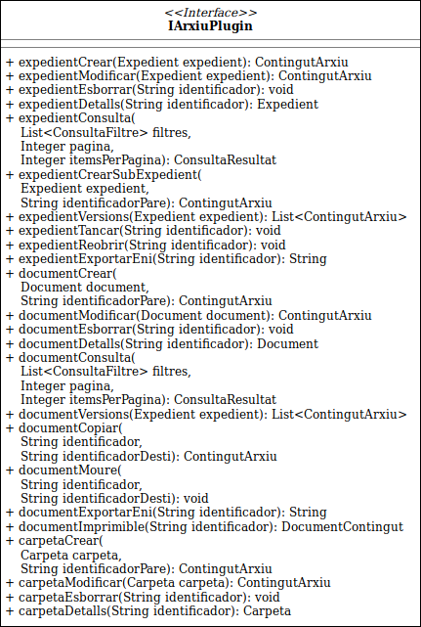
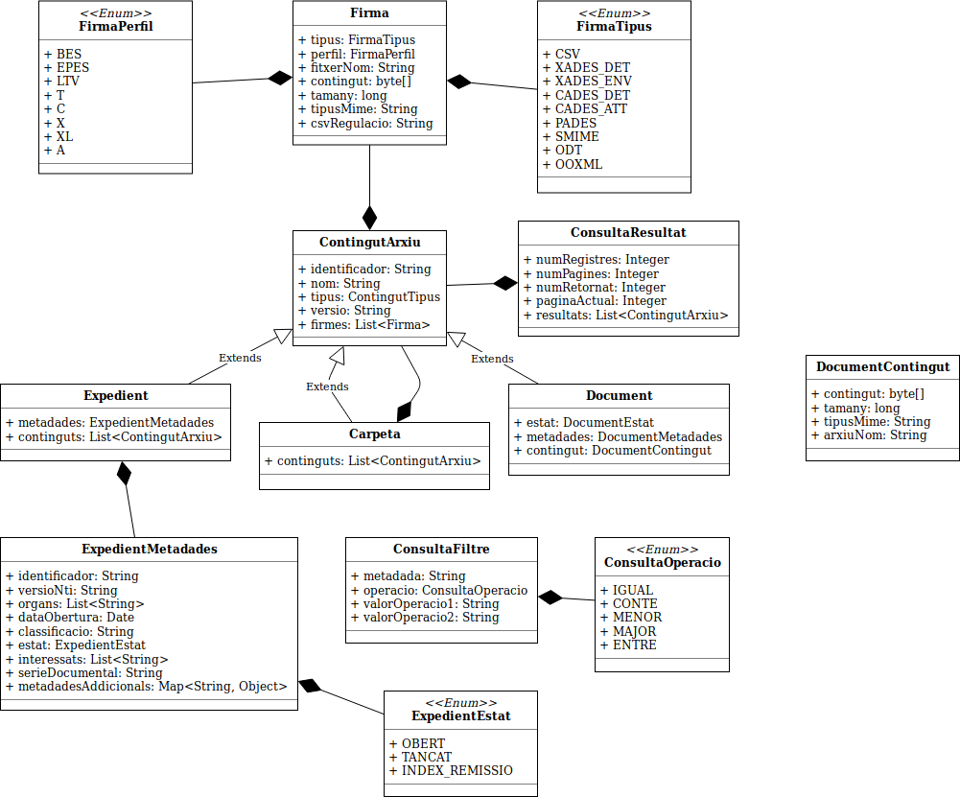

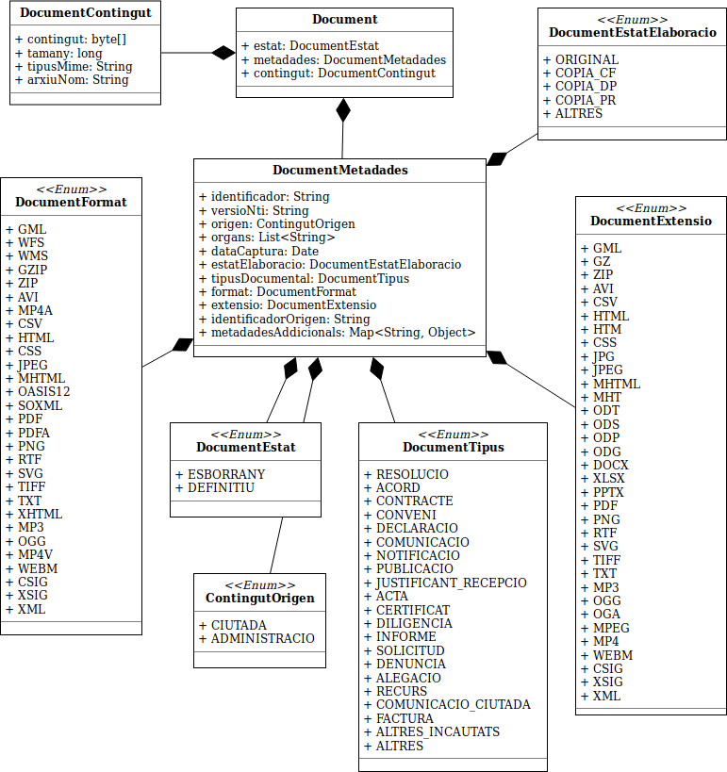

A continuació es detallen els objectes del model de dades i cada un dels seus camps:

Descripció del servei
L’API de l’arxiu digital permet gestionar els diferents elements que es poden emmagatzemar a dins l’arxiu digital de la CAIB: expedients, carpetes i documents.
A continuació es descriuen amb més detall cada un dels mètodes que integren aquesta API.

expedientCrear
Aquest mètode permet crear un nou expedient a dins l’arxiu digital. Com a paràmetre d’entrada requereix especificar un objecte de tipus Expedient.
Com a resultat es retorna un objecte de tipus ContingutArxiu amb la informació de l’expedient creat.
Per a més detalls sobre com emplenar la informació de l’Expedient es pot consultar la secció referent al model de dades.

expedientModificar
Aquest mètode permet modificar un expedient existent a dins l’arxiu digital.
Com a paràmetre d’entrada requereix especificar un objecte de tipus Expedient, amb la informació que es vol modificar.
Com a resultat es retorna un objecte de tipus ContingutArxiu amb la informació de l’expedient modificat.

expedientEsborrar
Aquest mètode permet esborrar un expedient existent a dins l’arxiu digital.
Com a paràmetre d’entrada requereix especificar l’identificador de l’expedient.
Cal tenir en compte que només es poden esborrar expedients oberts i que no contenguin cap document de tipus definitiu.

expedientDetalls
Aquest mètode permet obtenir els detalls d’un expedient existent a dins l’arxiu digital.
Com a paràmetres d’entrada es poden especificar l’identificador de l’expedient que es vol consultar i la versió de l’expedient.
L’objecte retornat és del tipus Expedient i conte tota la informació de l’expedient disponible a l’arxiu.
L’identificador és un paràmetre obligatori però la versió de l’expedient és opcional. Si no s’especifica la versió de l’expedient (valor null) es retornarà la darrera versió disponible.

expedientConsulta
Aquest mètode permet fer una consulta dels expedients emmagatzemats a dins l’arxiu especificant diferents filtres. Donat que el nombre d’expedients resultants d’aquesta consulta pot arribar a ser molt gran, els resultats es retornen de forma paginada.
Aquest mètode requereix especificar els següents paràmetres d’entrada:
- filtres: llista d’objectes del tipus ConsultaFiltre que conté els diferents filtres a aplicar durant la consulta.
- pagina: el nombre de pàgina de resultats que es vol obtenir.
- itemsPerPagina: el nombre de resultats per pàgina.
Els objectes de tipus ConsultaFiltre contenen la configuració del filtre a aplicar sobre els expedients de l’arxiu. Els atributs de que disposa per a configurar el filtre son els següents:
- metadada: el nom de la metadada sobre el qual aplicar el filtre.
- operacio: el tipus d’operació que s’aplica amb aquest filtre. Els tipus disponibles son els següents:
  - IGUAL: els resultats retornats han de tenir el mateix valor que la metadada especificada. Requereix especificar operacioValor1.
  - CONTE: els resultats retornats han de contenir el valor operacioValor1 a dins la metadada especificada. Requereix especificar operacioValor1.
  - MENOR: els resultats retornats han de tenir un valor de la metadada especificada menor que operacioValor1. Requereix especificar operacioValor1.
  - MAJOR: els resultats retornats han de tenir un valor de la metadada especificada major que operacioValor1. Requereix especificar operacioValor1.
  - ENTRE: els resultats retornats han de tenir un valor de la metadada especificada que estigui entre operacioValor1 i operacioValor2. Requereix especificar operacioValor1 i operacioValor2.
- operacioValor1: el primer valor per a l’operació.
- operacioValor2: el segon valor per a l’operació.
Aquest mètode retorna un objecte de tipus ConsultaResultat amb la informació dels resultats de la consulta:
- numRegistres: nombre total d’expedients resultants de la consulta.
- numPagines: nombre total de pàgines resultants de la consulta.
- numRetornat: nombre d’expedients retornats.
- PaginaActual: índex de la pàgina actual
- resultats: Llista d’expedients de la pàgina actual.

ExpedientCrearSubExpedient
Aquest mètode permet crear un sub-expedient a dins d’un expedient existent a l’arxiu.
Com a paràmetres d’entrada requereix especificar un objecte de tipus Expedient, amb la informació del sub-expedient que es vol crear, i l’identificador de l’expedient pare.
Com a resultat, aquest mètode retorna un objecte de tipus ContingutArxiu amb la informació de l’expedient creat.

expedientVersions
Aquest mètode permet obtenir el nombre de versions per a un expedient existent a l’arxiu.
Com a paràmetre d’entrada requereix especificar l’identificador de l’expedient que es vol consultar.
Com a resultat es retorna una llista d’objectes de tipus ContingutArxiu amb les versions disponibles.

expedientTancar
Aquest mètode permet tancar un expedient existent a l’arxiu.
Com a paràmetre d’entrada requereix especificar l’identificador de l’expedient que es vol tancar.
Per a poder tancar un expedient és necessari que aquest contengui un o més documents definitius. També s’ha de tenir en compte que al tancar l’expedient tots els documents de tipus esborrany es perdran definitivament.

expedientReobrir
Aquest mètode permet tornar a obrir un expedient de l’arxiu que estigui en estat tancat.
Com a paràmetre d’entrada requereix especificar l’identificador de l’expedient que es vol reobrir.

expedientExportarEni
Aquest mètode permet generar un fitxer d’exportació d’un expedient existent a l’arxiu.
Com a paràmetre d’entrada requereix especificar l’identificador de l’expedient que es vol tancar.
Com a resultat es retorna una cadena de caràcters que conté el missatge en format XML resultant de l’exportació.

documentCrear
Aquest mètode permet crear un nou document a dins l’arxiu digital.
Com a paràmetre d’entrada requereix especificar un objecte de tipus Document, amb la informació del document que es vol crear, i l’identificador de contenidor (pot ser un expedient o una carpeta) a on es vol crear el document.
Com a resultat es retorna un objecte de tipus ContingutArxiu amb la informació del document creat.

documentModificar
Aquest mètode permet modificar un document existent a dins l’arxiu digital.
Com a paràmetres d’entrada requereix especificar un objecte de tipus Document, amb la informació del document que es vol modificar.
Com a resultat es retorna un objecte de tipus ContingutArxiu amb la informació del document modificat.

documentEsborrar
Aquest mètode permet esborrar un document existent a dins l’arxiu digital.
Com a paràmetre d’entrada requereix especificar l’identificador del document.
Cal tenir en compte que només es poden esborrar documents que no estiguin amb estat definitiu.

documentDetalls
Aquest mètode permet obtenir els detalls (metadades, contingut, firmes, ...) d’un expedient existent a dins l’arxiu digital.
Com a paràmetres d’entrada es poden especificar els següents camps:
- identificador: l’identificador del document a consultar.
- versio: la versió del document a consultar. Aquest paràmetre és opcional i si es deixa amb el valor null es retornarà la darrera versió del document.
- ambContingut: camp de tipus booleà que indica si amb els detalls s’han de retornar els continguts de l’arxiu i de les seves firmes.
L’objecte retornat és del tipus Document i conte tota la informació del document disponible a l’arxiu.

documentConsulta
Aquest mètode permet fer una consulta dels documents emmagatzemats a dins l’arxiu especificant diferents filtres. Donat que el nombre de documents resultants d’aquesta consulta pot arribar a ser molt gran, els resultats es retornen de forma paginada.
Aquest mètode requereix especificar els següents paràmetres d’entrada:
- filtres: llista d’objectes del tipus ConsultaFiltre que conté els diferents filtres a aplicar durant la consulta.
- pagina: el nombre de pàgina de resultats que es vol obtenir.
- itemsPerPagina: el nombre de resultats per pàgina.
- repositori: repositori a on realitzar la consulta de documents. Aquest paràmetre és opcional i si no s’especifica s’agafarà el valor "eni:documento" per defecte.
Els objectes de tipus ConsultaFiltre contenen la configuració del filtre a aplicar sobre els documents de l’arxiu. Els atributs de que disposa per a configurar el filtre son els següents:
- metadada: el nom de la metadada sobre el qual aplicar el filtre.
- operacio: el tipus d’operació que s’aplica amb aquest filtre. Els tipus disponibles son els següents:
  - IGUAL: els resultats retornats han de tenir el mateix valor que la metadada especificada. Requereix especificar operacioValor1.
  - CONTE: els resultats retornats han de contenir el valor operacioValor1 a dins la metadada especificada. Requereix especificar operacioValor1.
  - MENOR: els resultats retornats han de tenir un valor de la metadada especificada menor que operacioValor1. Requereix especificar operacioValor1.
  - MAJOR: els resultats retornats han de tenir un valor de la metadada especificada major que operacioValor1. Requereix especificar operacioValor1.
  - ENTRE: els resultats retornats han de tenir un valor de la metadada especificada que estigui entre operacioValor1 i operacioValor2. Requereix especificar operacioValor1 i operacioValor2.
- operacioValor1: el primer valor per a l’operació.
- operacioValor2: el segon valor per a l’operació.
Aquest mètode retorna un objecte de tipus ConsultaResultat amb la informació dels resultats de la consulta:
- numRegistres: nombre total de documents resultants de la consulta.
- numPagines: nombre total de pàgines resultants de la consulta.
- numRetornat: nombre de documents retornats.
- PaginaActual: índex de la pàgina actual
- resultats: Llista de documents de la pàgina actual.

documentVersions
Aquest mètode permet obtenir el nombre de versions per a un document existent a l’arxiu.
Com a paràmetre d’entrada requereix especificar l’identificador del document que es vol consultar.
Com a resultat es retorna una llista d’objectes de tipus ContingutArxiu amb les versions disponibles.

documentCopiar
Aquest mètode permet copiar un document entre dos contenidors de l’arxiu.
Com a paràmetres d’entrada es requereix especificar l’identificador del document que es vol copiar i l’identificador del contenidor de destí (pot ser un expedient o una carpeta).
Com a resultat es retorna un objecte de tipus ContingutArxiu amb la informació del nou document creat.

documentMoure
Aquest mètode permet moure un document entre dos contenidors de l’arxiu.
Com a paràmetres d’entrada es requereix especificar l’identificador del document que es vol moure i l’identificador del contenidor de destí (pot ser un expedient o una carpeta).

documentExportarEni
Aquest mètode permet generar un fitxer d’exportació d’un document existent a l’arxiu.
Com a paràmetre d’entrada requereix especificar l’identificador de l’expedient que es vol tancar.
Com a resultat es retorna una cadena de caràcters que conté el missatge en format XML resultant de l’exportació.

documentImprimible
Aquest mètode permet generar la versió imprimible d’un document existent a l’arxiu.
Com a paràmetre d’entrada requereix especificar l’identificador de l’expedient del qual es vol generar la versió imprimible.
Com a resultat es retorna un objecte de tipus DocumentContingut amb la informació de la versió imprimible del document.
S’ha de tenir en compte que aquesta versió imprimible només es pot generar pels documents que estiguin en estat definitiu.

carpetaCrear
Aquest mètode permet crear una nova carpeta a dins l’arxiu digital.
Com a paràmetre d’entrada requereix especificar un objecte de tipus Carpeta, amb la informació de la carpeta que es vol crear, i l’identificador de contenidor (pot ser un expedient o una altra carpeta) a on es vol crear la carpeta.
Com a resultat es retorna un objecte de tipus ContingutArxiu amb la informació de la carpeta creada.

carpetaModificar
Aquest mètode permet modificar una carpeta existent a dins l’arxiu digital.
Com a paràmetres d’entrada requereix especificar un objecte de tipus Carpeta, amb la informació de la carpeta que es vol modificar.
Com a resultat es retorna un objecte de tipus ContingutArxiu amb la informació de la carpeta modificada.

carpetaEsborrar
Aquest mètode permet esborrar una carpeta existent a dins l’arxiu digital.
Com a paràmetre d’entrada requereix especificar l’identificador de la carpeta.

carpetaDetalls
Aquest mètode permet obtenir la informació detallada d’una carpeta existent a dins l’arxiu digital.
Com a paràmetres d’entrada és necessari especificar l’identificador de la carpeta a consultar.
Com a resultat es retorna un objecte del tipus Carpeta que conte tota la informació de la carpeta disponible a l’arxiu.

Consideracions de disseny i ús de l'API

Configuració de l’API
La configuració de l’API de l’arxiu es du a terme mitjançant un objecte de tipus Properties, tal i com es pot veure en el següent exemple:
Properties properties = new Properties();
properties.load(
ArxiuTest.class.getClassLoader().getResourceAsStream(
"test.properties"));
IArxiuPlugin arxiuPlugin = new ArxiuPluginCaib(
"",
properties);

El fitxer test.properties haurà de tenir configurades les següents propietats:
plugin.arxiu.caib.base.url=ARXIU_SERVEI_URL
plugin.arxiu.caib.aplicacio.codi=ARXIU_APP
plugin.arxiu.caib.usuari=ARXIU_USER
plugin.arxiu.caib.contrasenya=ARXIU_PASSWD
plugin.arxiu.caib.conversio.imprimible.url=CONCSV_SERVEI_URL
plugin.arxiu.caib.conversio.imprimible.usuari=CONCSV_USER
plugin.arxiu.caib.conversio.imprimible.contrasenya=CONCSV_PASSWD

A on s’ha de substituir els següents valors:
- ARXIU_SERVEI_URL: URL del ESB a on es troba publicat el servei REST de l’arxiu.
- ARXIU_APP: identificació de l’aplicació que accedeix a l’arxiu.
- ARXIU_USER: usuari per a accedir a l’arxiu.
- ARXIU_PASSWD: contrasenya per a accedir a l’arxiu.
- CONCSV_SERVEI_URL: URL del servei de generació de versions imprimibles dels documents de l’arxiu (CONCSV).
- CONCSV_USER: usuari per a accedir al servei CONCSV
- CONCSV_PASSWD: contrasenya per a accedir al servei CONCSV
Exemple d’adreça pel servei de l’arxiu:
https://localhost:4430/esb
Exemple d’adreça pel servei de generació de versions imprimibles dels documents de l’arxiu:
http://localhost:8080/concsv/rest/printable/uuid
Aquestes adreces son vàlides per a accedir als serveis desplegats a la màquina local. Per a accedir als serveis publicats en una màquina remota s’haurà de substituir «localhost» pel nom del servidor remot.

Dependències Maven
Per a desenvolupar un client per a l’arxiu de la CAIB que utilitzi aquesta API, el més senzill és crear un nou projecte amb Maven i incloent els següents blocs a dins el fitxer pom.xml:
A dins la secció <dependencies>:
<dependency>
<groupId>org.fundaciobit.plugins</groupId>
<artifactId>plugin-arxiu-caib</artifactId>
<version>1.0.4</version>
</dependency>

A dins la secció <repositories>:
<repository>
<id>github-governib-maven-repo</id>
<name>GitHub GovernIB Maven Repository</name>
<url>http://GovernIB.github.io/maven/maven/</url>
</repository>

Client d'exemple
Aquest és el codi font d’una classe de test que empra el client per a crear un expedient i un document de tipus esborrany a dins l’arxiu i després els esborra:

public class ArxiuTest {

private static List<String> organsTest;
private static List<String> interessatsTest;
private static IArxiuPlugin arxiuPlugin;

@BeforeClass
public static void setUp() throws IOException {
Properties properties = new Properties();
properties.load(
ArxiuTest.class.getClassLoader().getResourceAsStream(
"test.properties"));
arxiuPlugin = new ArxiuPluginCaib(
"",
properties);
organsTest = new ArrayList<String>();
organsTest.add("A04013511");
interessatsTest = new ArrayList<String>();
interessatsTest.add("12345678Z");
interessatsTest.add("00000000T");
}

@Test
public void crearExpedientTest() throws Exception {
String expedientIdentificador = null;
try {
final Expedient expedientPerCrear = nouExpedientPerTest();
ContingutArxiu expedientCreat = arxiuPlugin.expedientCrear(
expedientPerCrear);
assertNotNull(expedientCreat);
assertNotNull(expedientCreat.getIdentificador());
expedientIdentificador = expedientCreat.getIdentificador();
final Document documentPerCrear = nouDocumentPerTest(
DocumentEstat.ESBORRANY,
DocumentFormat.PDF,
DocumentExtensio.PDF,
"application/pdf",
"document_test.pdf");
ContingutArxiu documentCreat = arxiuPlugin.documentCrear(
documentPerCrear,
expedientCreat.getIdentificador());
assertNotNull(documentCreat);
assertNotNull(documentCreat.getIdentificador());
} finally {
if (expedientIdentificador != null) {
arxiuPlugin.expedientEsborrar(expedientIdentificador);
}
}
}

private Expedient nouExpedientPerTest() {
String nomExp = "prova_exp_" + System.currentTimeMillis();
final Expedient expedient = new Expedient();
expedient.setNom(nomExp);
final ExpedientMetadades metadades = new ExpedientMetadades();
metadades.setOrgans(organsTest);
metadades.setDataObertura(new Date());
metadades.setClassificacio("organo1_PRO_123456789");
metadades.setEstat(ExpedientEstat.OBERT);
metadades.setInteressats(interessatsTest);
metadades.setSerieDocumental("S0001");
expedient.setMetadades(metadades);
return expedient;
}

private Document nouDocumentPerTest(
DocumentEstat estat,
DocumentFormat format,
DocumentExtensio extensio,
String tipusMime,
String contingutResource) throws IOException {
Document document = new Document();
document.setNom("prova_doc_" + System.currentTimeMillis());
final DocumentMetadades documentMetadades = new DocumentMetadades();
documentMetadades.setOrigen(ContingutOrigen.CIUTADA);
documentMetadades.setOrgans(organsTest);
documentMetadades.setDataCaptura(new Date());
documentMetadades.setEstatElaboracio(DocumentEstatElaboracio.ORIGINAL);
documentMetadades.setTipusDocumental(DocumentTipus.ALTRES);
documentMetadades.setFormat(format);
documentMetadades.setExtensio(extensio);
document.setMetadades(documentMetadades);
document.setEstat(estat);
DocumentContingut contingut = new DocumentContingut();
contingut.setArxiuNom(contingutResource);
contingut.setTipusMime(tipusMime);
InputStream is = getClass().getResourceAsStream(
contingutResource);
contingut.setContingut(
IOUtils.toByteArray(is));
document.setContingut(contingut);
return document;
}

}

